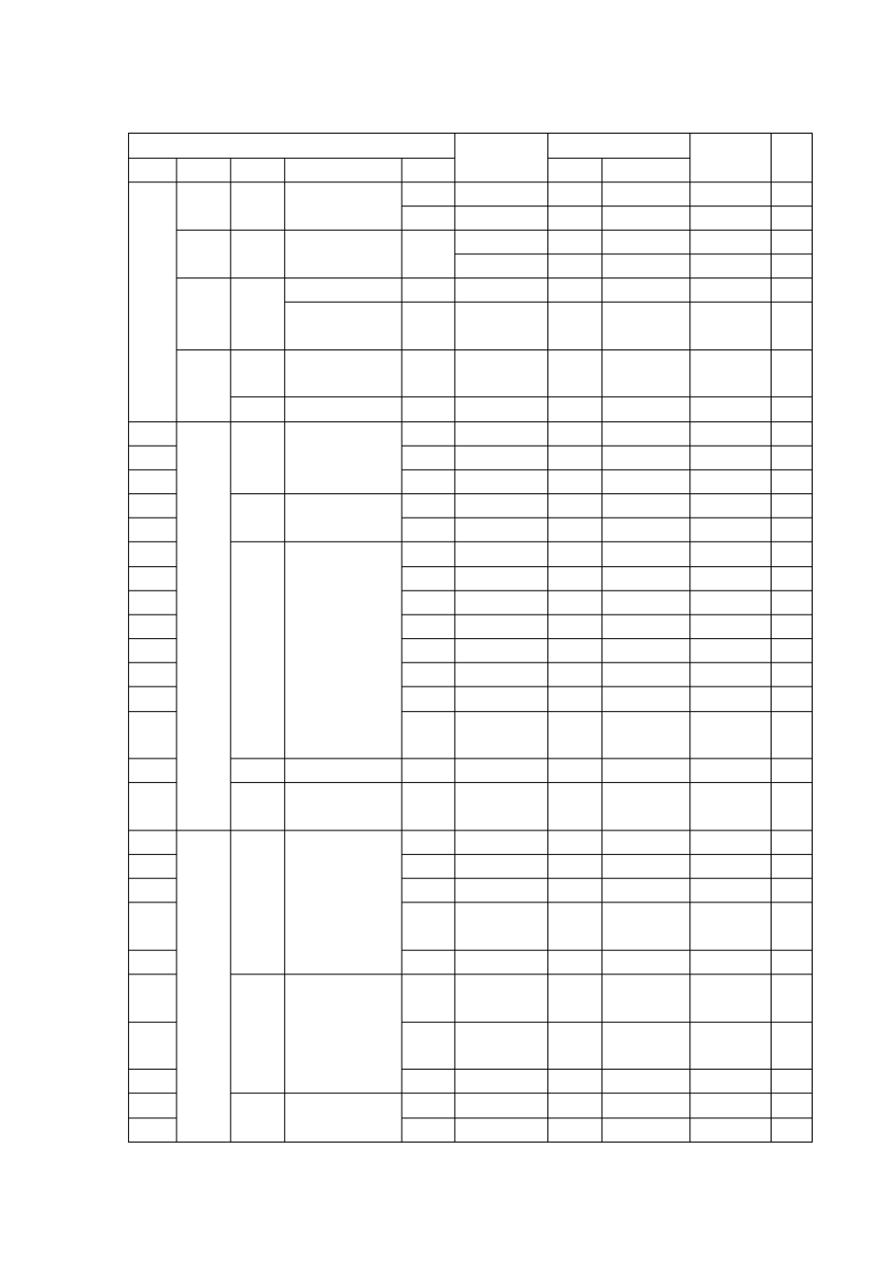附件 1： 新疆维吾尔自治区工业用水定额
行业分类及代码 产品名称 新水定额 调整系数 备

门类  B | 大类  06 | 中类  61 | 行业名称 煤炭开采业 | 小类  0610 | 洗煤 |  | 数值  0.18 | 单位 立方米 | /吨 | K  K=1-1.13 | 注
 |  |  |  | 0610 | 采煤 |  | 0.31 | 立方米 | /吨 | K=1-1.32
 | 07 | 71 | 天然原油开采 | 0711 | 原油开采 |  | 1.05 | 立方米 | /吨
 |  |  | 业 |  | 重油开采 |  | 3.81 | 立方米 | /吨
 | 09 | 91 | 镍钴矿开采业 | 0914 | 高冰镍 |  | 3.00 | 立方米 | /吨
 |  |  | 金矿开采业 | 0951 | 采金 |  | 74.2 | 立方米 | / 千
 |  |  |  |  |  |  |  | 克
 | 10 | 101 | 其他土砂石开 采业 | 1019 | 水洗砂 |  | 0.20 | 立方米 方米 | / 立 | K=1-1.13
 |  | 103 | 采盐业 | 1032 | 原盐 |  | 1.33 | 立方米 | /吨
C | 13 | 131 | 粮食加工业 | 1312 | 面粉 |  | 0.086 | 立方米 | /吨
 |  |  |  | 1314 | 饲料 |  | 0.50 | 立方米 | /吨
 |  |  |  | 1314 | 颗粒粕 |  | 1.10 | 立方米 | /吨
 |  | 133 | 制糖业 | 1332 | 白砂糖 |  | 10.49 | 立方米 | /吨 | K=1-1.18
 |  |  |  | 1332 | 低聚糖 |  | 30 | 立方米 | /吨
 |  | 134 | 屠宰及肉类蛋 | 1341 | 肉用鸡 |  | 11.7 | 立方米 | /吨
 |  |  | 类加工业 | 1341 | 猪 |  | 0.5 | 立方米 | /头
 |  |  |  | 1341 | 牛 |  | 1.2 | 立方米 | /头
 |  |  |  | 1341 | 羊 |  | 0.3 | 立方米 | /只
 |  |  |  | 1342 | 卤制品 |  | 23.87 | 立方米 | /吨
 |  |  |  | 1342 | 熏马肉 |  | 54.61 | 立方米 | /吨
 |  |  |  | 1342 | 羊肠衣 |  | 4.36 | 立方米 | /桶
 |  |  |  | 1342 | 肉 制 品 冻 | 冷 | 0.01 | 立方米 | /吨
 |  | 136 | 盐加工业 | 1360 | 精制盐 |  | 3.16 | 立方米 | /吨 | K=1-1.2
 |  | 139 | 其他食品加工 业 | 1390 | 净菜加工 |  | 16 | 立方米 | /吨
14 |  | 141 | 食品制造业 | 1411 | 糖果 |  | 3.1 | 立方米 | /吨
 |  |  |  | 1412 | 糕点 |  | 2 | 立方米 | /吨 | K=1-1.3
 |  |  |  | 1413 | 饼干 |  | 0.42 | 立方米 | /吨
 |  |  |  | 1415 | 蜜饯、 杏包 |  | 1 | 立方米 | /吨
 |  |  |  |  | 仁
 |  |  |  | 1415 | 果脯、 干果 |  | 1 | 立方米 | /吨
 |  | 142 | 乳制品制造业 | 1420 | 鲜 牛 奶 保 鲜 |  | 3.5 | 立方米 | /吨
 |  |  |  | 1420 | 冷 冻 奶 制 品 |  | 9.17 | 立方米 | /吨 | K=1-1.09
 |  |  |  | 1420 | 酸奶 |  | 10 | 立方米 | /吨
 |  | 143 | 罐头食品制造 | 1434 | 杏酱 |  | 9.2 | 立方米 | /吨
业 1435 |  |  |  |  | 番茄酱 | 10.59 |  | 立方米 | /吨 | K=1-1.16

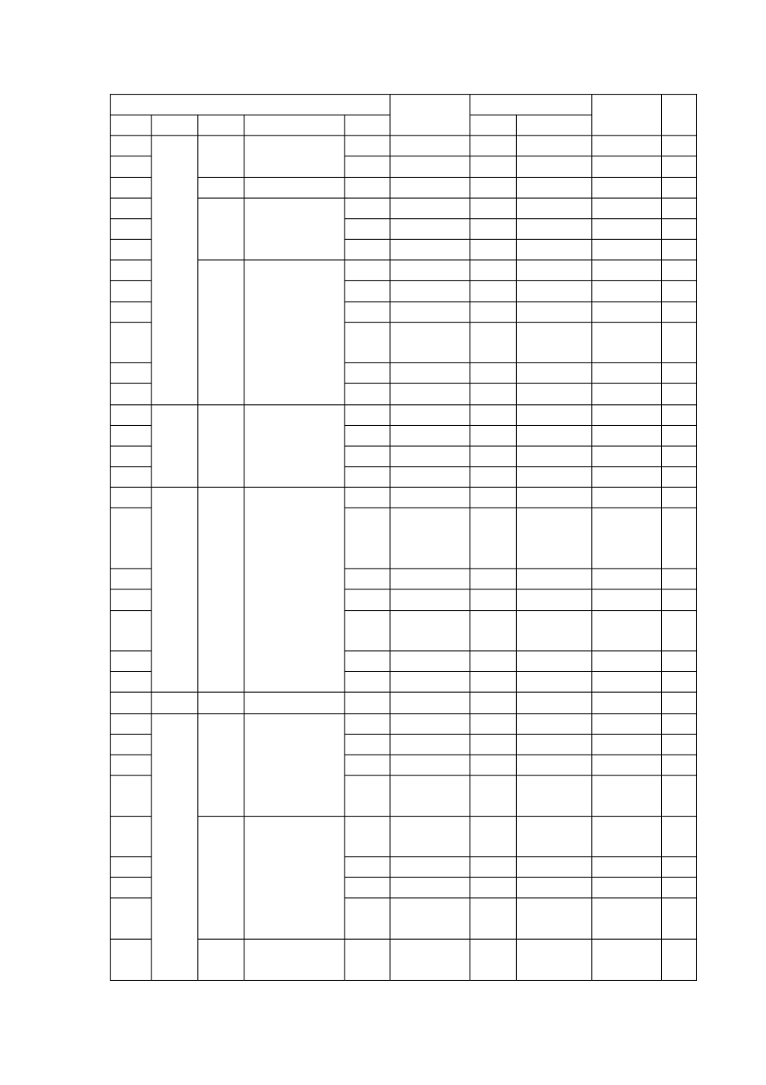行业分类及代码 产品名称 新水定额 调整系数 备

门类 | 大类 | 中类 | 行业名称 | 小类  1435 | 番茄粉 | 数值  3.58 |  |  | 单位 立方米 | /吨 | K | 注
 |  |  |  | 1435 | 辣椒酱 | 2 |  |  | 立方米 | /吨
 |  | 144 | 发酵制品业 | 142 | 味精 | 96.08 |  |  | 立方米 | /吨
 |  | 145 | 酱油、酱类制 | 1451 | 酱油 | 4.2 |  |  | 立方米 | /吨 | K=1-1.19
 |  |  | 造业 | 1451 | 豆瓣酱 | 4.77 |  |  | 立方米 | /吨
 |  |  |  | 1452 | 食醋 | 4.5 |  |  | 立方米 | /吨 | K=1-1.24
 |  | 149 | 其他食品制造 | 1491 | 豆腐 | 5 |  |  | 立方米 | /吨 | K=1-1.32
业 1491 |  |  |  |  | 红豆腐 |  |  | 12.42 | 立方米 | /吨
1492 |  |  |  |  | 淀粉 |  |  | 20 | 立方米 | /吨
1498 |  |  |  |  | 雪 糕 等 | 冰 | 棒 | 2.62 | 立方米 只 | / 万 | K=1-1.06
 |  |  |  | 1498 | 冰激凌 |  |  | 1.99 | 立方米 | /吨
 |  |  |  | 1499 | 咸菜 |  |  | 6.53 | 立方米 | /吨
15 |  | 151 | 酒精及饮料酒 | 1511 | 食用酒精 |  |  | 21.33 | 立方米 | /吨
 |  |  | 制造业 | 1512 | 白酒 |  |  | 21.05 | 立方米 | /吨 | K=1-1.14
 |  |  |  | 1513 | 啤酒 |  |  | 6 | 立方米 | /吨 | K=1-1.19
 |  |  |  | 1516 | 果露酒 |  |  | 1.78 | 立方米 | /吨
 |  | 152 | 软饮料制造业 | 1521 | 碳酸饮料 |  |  | 8.89 | 立方米 | /吨
 |  |  |  | 1521 | 果 蔬 饮  （ 胡 萝 |  | 料 卜 | 20 | 立方米 | /吨
 |  |  |  |  | 汁）
 |  |  |  | 1521 | 果汁饮料 |  |  | 0.71 | 立方米 | /吨
 |  |  |  | 1521 | 冷饮 |  |  | 0.83 | 立方米 | /吨
 |  |  |  | 1522 | 天 然 矿 水 |  | 泉 | 0.64 | 立方米 | /吨
 |  |  |  | 1522 | 蒸馏水 |  |  | 1.87 | 立方米 | /吨
 |  |  |  | 1522 | 纯净水 |  |  | 1.67 | 立方米 | /吨 | K=1-1.09
16 |  | 162 | 烟草加工业 | 1620 | 卷烟 |  |  | 2.19 | 立方米 | /箱
17 |  | 172 | 棉纺织业 | 1722 | 棉线 |  |  | 2.87 | 立方米 | /吨
 |  |  |  | 1722 | 棉纱 |  |  | 9.76 | 立方米 | /吨 | K=1-1.11
 |  |  |  | 1722 | 长绒棉纱 |  |  | 38.5 | 立方米 | /吨
 |  |  |  | 1724 | 棉布 |  |  | 16.67 | 立方米 | / 千 | K=1-1.23
 |  |  |  |  |  |  |  |  | 标米
 |  | 174 | 毛纺织业 | 1742 | 洗毛 |  |  | 274.4 | 立方米 | /吨 | K=1-1.03
 |  |  |  |  |  |  |  | 4
 |  |  |  | 1742 | 毛毯 |  |  | 0.52 | 立方米 | /条
 |  |  |  | 1742 | 地毯 |  |  | 0.59 | 立方米 | /条 | K=1-1.05
 |  |  |  | 1743 | 精纺呢绒 |  |  | 16 | 立方米 米 | / 百 | K=1-1.06
 |  | 178 | 针织品业 | 1781 | 针制内衣 |  |  | 111.3 | 立方米 | / 万 | K=1-1.1
 |  |  |  |  |  |  |  | 6 | 件

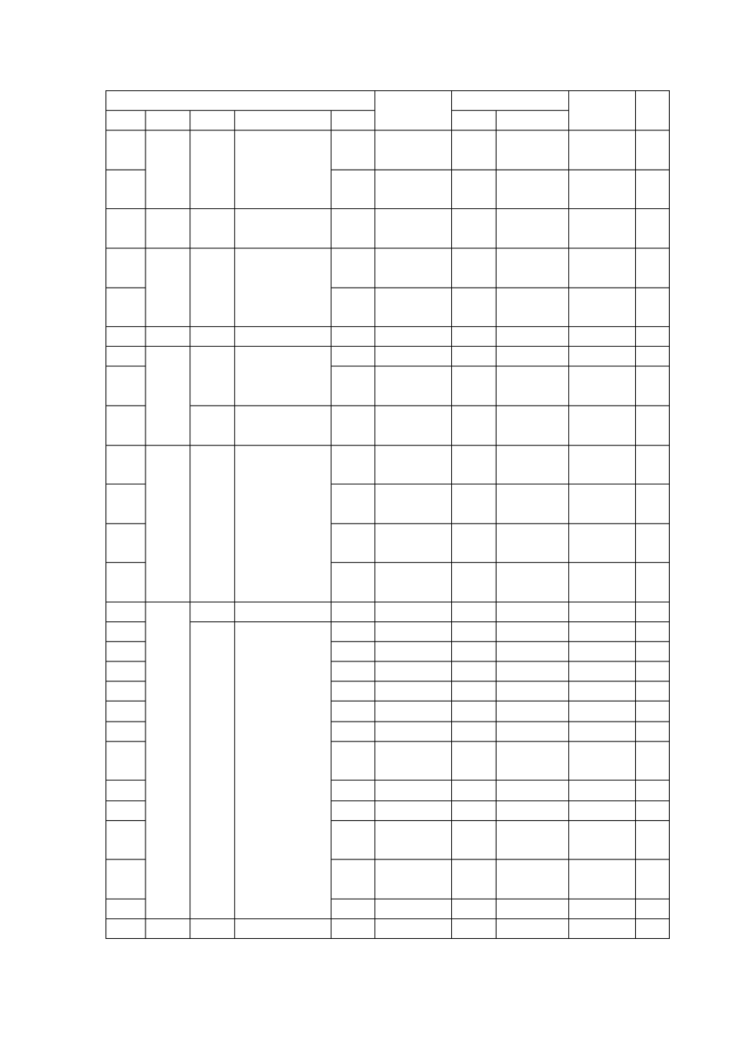行业分类及代码 产品名称 新水定额 调整系数 备

门类 | 大类 | 中类 | 行业名称 | 小类  1782 | 羊毛（绒） |  |  | 数值  354.1 | 单位 立方米 | / 万 | K  K=1-1.1 | 注
 |  |  |  |  | 衫 |  |  | 5 | 件
 |  |  |  | 1781 | 毛裤 |  |  | 351.3 | 立方米 | / 万
 |  |  |  |  |  |  |  | 5 | 条
 | 18 | 181 | 服装制造业 | 1810 | 服装加工 |  |  | 4.78 | 立方米 | / 百
 |  |  |  |  |  |  |  |  | 件
 | 20 | 203 | 木制品业 | 2031 | 木薄皮 |  |  | 32 | 立方米 平方米 | / 千
 |  |  |  | 2031 | 木 制 防 |  | 火 | 0.1 | 立方米 | /件
 |  |  |  |  | 门
21 |  | 211 | 家具制造业 | 2110 | 木制家具 |  |  | 0.02 | 立方米 | /件
22 |  | 222 | 造纸业 | 2221 | 箱板纸 |  |  | 33.51 | 立方米 | /吨 K=1-1.22
 |  |  |  | 2221 | 文化纸 |  |  | 105.4 | 立方米 | /吨 K=1-1.21
 |  |  |  |  |  |  |  | 2
 |  | 223 | 纸制品业 | 2230 | 包装纸箱 |  |  | 5.43 | 立方米 | / 万 | K=1-1.49
 |  |  |  |  |  |  |  |  | 平方米
23 |  | 231 | 印刷业 | 2311 | 书 报 刊 |  | 印 | 7.47 | 立方米 | / 万
 |  |  |  |  | 刷 |  |  |  | 元
 |  |  |  | 2311 | 包 装 装 |  | 潢 | 0.06 | 立方米 | / 千
 |  |  |  |  | 彩印 |  |  |  | 印
 |  |  |  | 2311 | 包 装 激 |  | 光 | 0.14 | 立方米 | / 万
 |  |  |  |  | 照排 |  |  |  | 枚
 |  |  |  | 2311 | 包 装 纸 |  | 制 | 22.32 | 立方米 | / 万
 |  |  |  |  | 品 |  |  |  | 平方米
25 |  | 252 | 原油加工业 | 2520 | 成品油 |  |  | 0.75 | 立方米 | /吨 | K=1-1.47
 |  | 253 | 石油制品业 | 2530 | 沥青 |  |  | 0.08 | 立方米 | /吨
 |  |  |  | 2530 | 聚丙烯 |  |  | 5.76 | 立方米 | /吨
 |  |  |  | 2530 | 乙烯 |  |  | 9.70 | 立方米 | /吨
 |  |  |  | 2530 | 甲乙酮 |  |  | 6.50 | 立方米 | /吨
 |  |  |  | 2530 | 无纺布 |  |  | 16 | 立方米 | /吨
 |  |  |  | 2530 | 化纤 |  |  | 13.73 | 立方米 | /吨
 |  |  |  | 2530 | 石 油 填 |  | 加 | 9.23 | 立方米 | /吨
 |  |  |  |  | 剂
2530 |  |  |  |  | 润滑剂 |  | 1.08 |  | 立方米 | /吨 | K=1-1.11
2530 |  |  |  |  | 地膜 |  | 0.094 |  | 立方米 | /吨
2530 |  |  |  |  | 编织袋 |  | 4.60 |  | 立方米 | / 万 | K=1-1.05
 |  |  |  |  |  |  |  |  | 条
 |  |  |  | 2530 | 聚 丙 | 烯 | 颗 | 7 | 立方米 | /吨
 |  |  |  |  | 粒
 |  |  |  | 2530 | 碳素 |  |  | 0.73 | 立方米 | /吨
26 |  | 261 | 化学原料及化 | 2611 | 盐酸 |  |  | 1.11 | 立方米 | /吨

行业分类及代码 产品名称 新水定额 调整系数 备
门类 大类 中类 行业名称 小类 数值 单位 K 注

学制品制造业 2611 硫酸 3.40 立方米 /吨 K=1-1.67

2613 离 子 烧 碱 膜
6.50 立方米 /吨 K=1-1.43

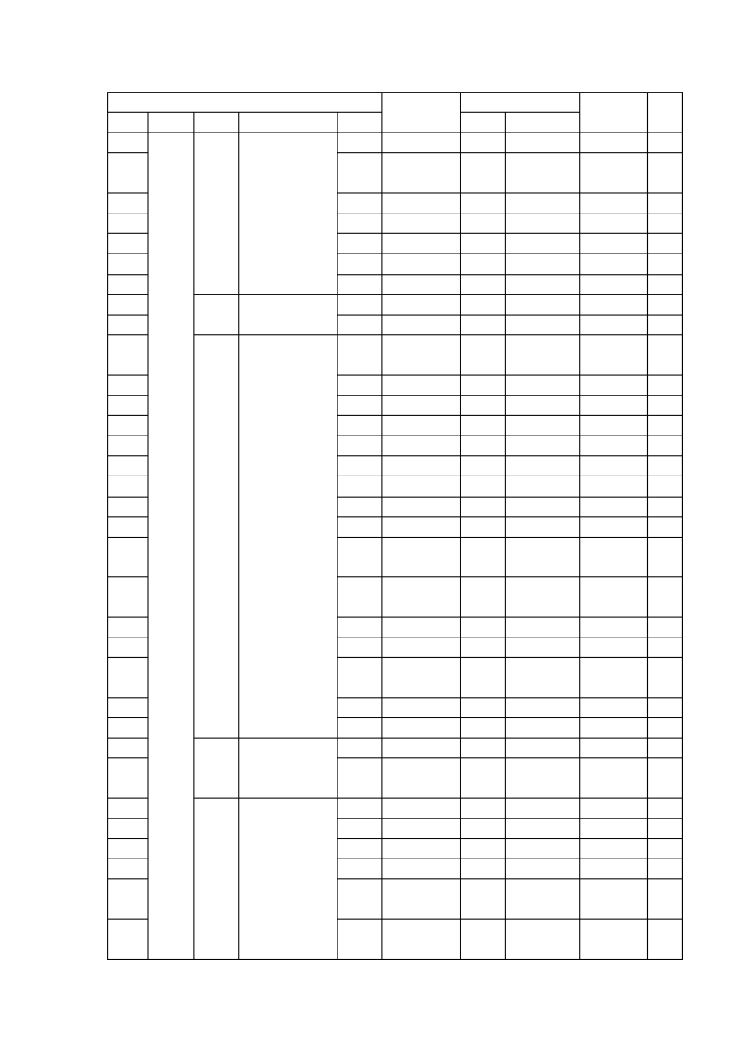2615 纯碱 20.07 立方米 /吨

2615 |  |  | 硫化碱 | 7.54 |  | 立方米 | /吨
2615 |  |  | 液态氯 | 6.20 |  | 立方米 | /吨
2617 |  |  | 次氯酸钠 | 4 |  | 立方米 | /吨
2619 |  |  | 二氧化碳 | 10.26 |  | 立方米 | /吨
262 化学肥料制造 2621 |  |  | 尿素 | 8.84 |  | 立方米 | /吨
业 2624 |  |  | 复合肥 | 0.024 |  | 立方米 | /吨 | K=1-1.06
265 | 有机化工原料 | 2651 | 低 荧 光 | 润 | 42 | 立方米 | /吨
 | 制造业 |  | 滑剂
 |  | 2651 | 油脂 |  | 7.28 | 立方米 | /吨 | K=1-1.09
 |  | 2651 | 润滑脂 |  | 29.92 | 立方米 | /吨
 |  | 2652 | 防冻液 |  | 0.50 | 立方米 | /吨
 |  | 2652 | 油漆 |  | 3.64 | 立方米 | /吨
 |  | 2652 | 低档漆 |  | 3.29 | 立方米 | /吨
 |  | 3652 | 高档漆 |  | 3.64 | 立方米 | /吨
 |  | 2652 | 乳胶漆 |  | 0.57 | 立方米 | /吨
 |  | 2653 | 复写纸 |  | 120 | 立方米 | /吨
 |  | 2659 | 聚 氯 乙 | 烯 | 16.45 | 立方米 | /吨 | K=1-1.07
 |  |  | 树脂
 |  | 2659 | 石 油 润 剂 | 滑 | 16 | 立方米 | /吨
 |  | 2659 | 聚酯切片 |  | 0.26 | 立方米 | /吨
 |  | 2659 | PVC 颗粒 |  | 10.26 | 立方米 | /吨
 |  | 2659 | 化 工 填 加 |  | 4.65 | 立方米 | /吨
 |  |  | 剂
 |  | 2659 | 乳胶 |  | 20 | 立方米 | /吨
 |  | 2659 | 补带胶水 |  | 18.75 | 立方米 | /吨
267 | 炸药及火工产 | 2674 | 炸药 |  | 7.56 | 立方米 | /吨
 | 品制造业 | 2674 | 雷管 |  | 21.71 | 立方米 | / 万
 |  |  |  |  |  | 发
268 日用化学产品 2681 |  |  | 洗衣粉 |  | 1.24 | 立方米 | /吨
制造业 2681 |  |  | 洗涤剂 |  | 0.81 | 立方米 | /吨
2681 |  |  | 肥皂 |  | 6.94 | 立方米 | /吨
2685 |  |  | 洗发水 |  | 1.09 | 立方米 | /吨
2687 |  |  | 火柴 |  | 121 | 立方米 | / 千
 |  |  |  |  |  | 件
2688 |  |  | 骨 胶 、 | 皮 | 185 | 立方米 | /吨
 |  |  | 胶、明胶

行业分类及代码 门类 大类 | 中类 | 行业名称 | 小类 | 产品名称 |  | 新水定额 数值 单位 |  |  | 调整系数  K | 备 注
 |  |  | 2689 | 墨汁 |  | 3 立方米 |  | /吨
 |  |  | 2689 | 胶水 |  | 8 立方米 |  | /吨
 |  |  | 2689 | 绝缘胶布 |  | 12.65 立方米  卷 |  | / 万
27 | 272 | 医药制造业 | 2720 | 花粉 |  | 245.9 立方米 |  | /吨
 |  |  | 2720 | 土霉素 |  | 1612. 立方米 |  | /吨
 |  |  |  |  |  | 7
 |  |  | 2720 | 片剂 |  | 0.15 立方米 |  | / 万 | K=1-1.33
 |  |  |  |  |  | 片
 |  |  | 2720 | 针 | 剂 | 16.14 立方米 |  | / 万
 |  |  |  | （ 10ml ） |  |  | 支
 |  |  | 2720 | 固体针剂 |  | 0.62 | 立方米 | / 万
 |  |  |  |  |  |  | 支
 |  |  | 2720 | 丙硫米唑 |  | 4.71 | 立方米 | /吨
 |  |  | 2720 | 麻黄素 |  | 548.7 | 立方米 | /吨
 |  |  |  |  |  | 8
 |  |  | 2720 | 输 液 |  | 48.57 | 立方米 | / 万 | K=1-1.14
 |  |  |  | （ 500ml ） |  |  | 瓶
 |  |  | 2720 | 雪 莲 注 射 |  | 700 | 立方米 | / 万
 |  |  |  | 液 |  |  | 支
 |  |  | 2720 | 口 服 液 |  | 3.60 | 立方米 | / 万
 |  |  |  | （ 10ml ） |  |  | 支
 |  |  | 2720 | 阿 胶 钙 口 |  | 32.68 | 立方米 | / 万
 |  |  |  | 服 液 |  |  | 支
 |  |  |  | （ 10ml ）
 |  |  | 2720 | 甘草药品 |  | 60.18 | 立方米 | /吨
 | 273 | 中药材及中成 | 2730 | 中药切片 |  | 17.23 | 立方米 | /吨
 |  | 药加工业 | 2730 | 中成药 |  | 77.49 | 立方米 | /吨
 | 275 | 生物制造业 | 2750 | 生物疫苗 |  | 0.11 | 立方米 | / 万
 |  |  |  |  |  |  | 毫升
28 | 282 | 合成纤维制品 | 2822 | 涤纶长丝 |  | 12.28 | 立方米 | /吨
29 | 291 | 橡胶制品 | 2910 | 斜纹轮胎 |  | 1.06 | 立方米 | /套
 | 293 | 橡胶板、管、 | 2930 | 胶板 |  | 0.02 | 立方米 | / 平
 |  | 带制造业 |  |  |  |  | 方米
 |  |  | 2930 | 胶带 |  | 0.10 | 吨 /条
 | 295 | 再生橡胶制品 | 2950 | 再生胶 |  | 3.65 | 立方米 | /吨
 |  |  | 2950 | 再生胶版 |  | 3.80 | 立方米 | /吨
 | 296 | 橡胶靴鞋制造 | 2960 | 橡胶杂品 |  | 25.87 | 立方米 | /吨 | K=1-1.07
 |  | 业
30 | 301 | 塑料薄膜制造 | 3010 | 农用薄膜 |  | 0.01 | 立方米 | /吨
 | 302 | 塑料板、管、 | 3020 | U-PVC 管 |  | 1 | 立方米 | /吨 | K=1-1.07

行业分类及代码 产品名称 新水定额 调整系数 备 注
门类 | 大类 | 中类 | 行业名称 棒材制造业 | 小类 | 材 |  | 数值 | 单位 |  | K
 |  |  |  | 3020 | 塑 料 波 纹 |  | 0.55 | 立方米 | /根
 |  |  |  |  | 管
 |  |  |  | 3020 | 塑料颗粒 |  | 2.10 | 立方米 | /吨
 |  |  |  | 3020 | PPR 塑 料 |  | 0.60 | 立方米 | /吨
 |  |  |  |  | 管
 |  |  |  | 3020 | 聚 氨 酯 保 温管 |  | 0.35 | 立方米 元 | / 万
 |  |  |  | 3020 | 塑料管材 |  | 0.80 | 立方米 | /吨 | K=1-1.3
 |  |  |  | 3020 | 塑料瓶胚 |  | 1.93 | 立方米 | / 万
 |  |  |  |  |  |  |  | 个
 |  |  |  | 3020 | 理德板 |  | 5.46 | 立方米 | / 万
 |  |  |  |  |  |  |  | 平方米
 |  |  |  | 3020 | 塑 料 空 心 板 |  | 2 | 立方米 方米 | / 平
 |  |  |  | 3020 | 铝塑板 |  | 133.3 | 立方米 | / 万
 |  |  |  |  |  |  |  | 张
 |  |  |  | 3020 | PVC 扣板 |  | 149.9 | 立方米 | / 万
 |  |  |  |  |  |  | 5 | 平方米
 |  |  |  | 3020 | 塑钢型材 |  | 0.51 | 立方米 | /吨 | K=1-1.18
 |  | 305 | 塑料包装箱及 | 3050 | 塑 料 周 转 |  | 0.98 | 立方米 | /吨
 |  |  | 容器制造业 |  | 箱
 |  |  |  | 3050 | 塑料杂品 |  | 0.18 | 立方米 | /吨
 |  |  |  | 3050 | 塑料彩印 |  | 0.68 | 立方米 | /吨
 |  |  |  | 3050 | 塑料桶 |  | 0.80 | 立方米 | /根
 | 31 | 311 | 水泥制造业 | 3110 | 水 泥 （ 干 |  | 0.40 | 立方米 | /吨 | K=1-1.33
 |  |  |  |  | 法）
 |  |  |  | 3110 | 水泥熟料 |  | 0.20 | 立方米 | /吨
 |  | 312 | 砼结构件 | 3123 | 预 应 力 电 |  | 2 | 立方米 | /根
 |  |  |  |  | 杆
 |  |  |  | 3123 | 非 预 应 力 |  | 2 | 立方米 | /根
 |  |  |  |  | 电杆
 |  |  |  | 3123 | 预 应 力 排 |  | 1.50 | 立方米 | /根
 |  |  |  |  | 水管
 |  |  |  | 3123 | 预 应 力 输 |  | 1.51 | 立方米 | /根
 |  |  |  |  | 水管
313 |  |  | 建筑用石加工 | 3133 | 花岗石板 |  | 0.13 | 立方米 / 平
 |  |  |  |  |  |  |  | 方米
 |  |  |  | 3133 | 石英砂、 | 沸 | 1.50 | 立方米 /吨
 |  |  |  |  | 石粉
 |  |  | 轻制建筑材料 | 3134 | 加 气 混 | 凝 | 1.40 | 立方米 /吨

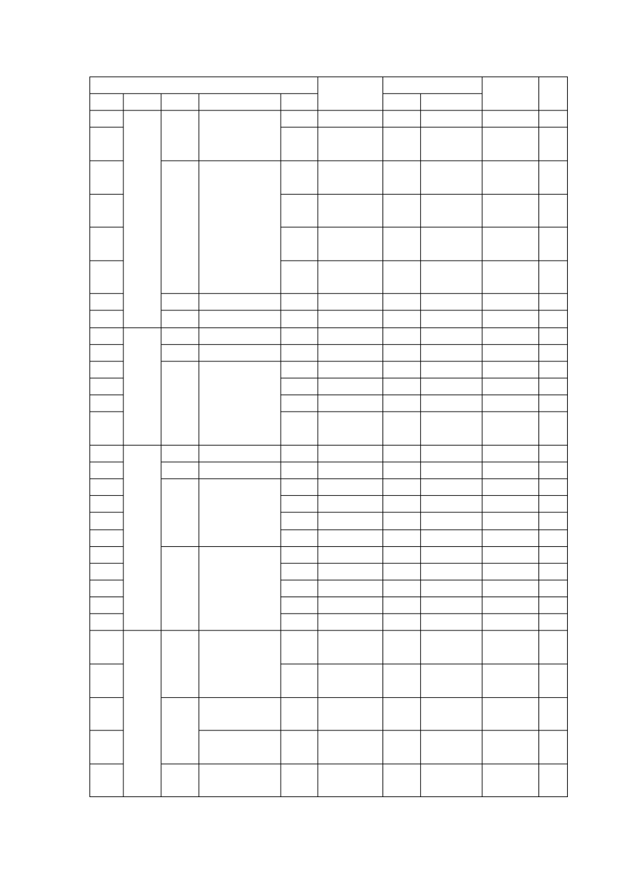行业分类及代码 产品名称 新水定额 调整系数 备 注
门类 | 大类 | 中类 | 行业名称 | 小类 | 土 |  | 数值 | 单位 |  | K
 |  |  |  | 3134 | 纸 面 石 膏 |  | 92 | 立方米 | /吨
 |  |  |  |  | 板
 |  | 314 | 日用玻璃制品 | 3147 | 500ml 白酒 |  | 1.98 | 立方米 | / 万 | K=1-1.2
 |  |  |  |  | 瓶 |  |  | 只
 |  |  |  | 3147 | 250ml 白酒 |  | 1.90 | 立方米 | / 万
 |  |  |  |  | 瓶 |  |  | 只
 |  |  |  | 3147 | 瓷酒瓶 |  | 1.90 | 立方米 | / 万
 |  |  |  |  |  |  |  | 只
 |  |  |  | 3147 | 啤酒瓶 |  | 2.46 | 立方米 只 | / 万
 |  | 316 | 耐火材料制品 | 3163 | 云母纸 |  | 36 | 立方米 | /吨
 |  | 317 | 石墨碳素制品 | 3171 | 炭黑 |  | 0.74 | 立方米 | /吨
 | 32 | 321 | 炼铁业 | 3210 | 生铁 |  | 3.28 | 立方米 | /吨
 |  | 322 | 炼钢业 | 3220 | 炼钢 |  | 12.4 | 立方米 | /吨
 |  | 324 | 钢压延加工业 | 3240 | 钢窗型材 |  | 0.50 | 立方米 | /吨
 |  |  |  | 3240 | 塑钢窗芯 |  | 0.82 | 立方米 | /吨
 |  |  |  | 3240 | 钢纸 |  | 12.60 | 立方米 | /吨
 |  |  |  | 3240 | 钢 制 防 火 |  | 0.04 | 立方米 | /樘
 |  |  |  |  | 门
 | 33 | 332 | 铝冶炼业 | 3321 | 普铝锭 |  | 6.79 | 立方米 | /吨
 |  | 333 | 金冶炼业 | 3331 | 铝合金 |  | 7.56 | 立方米 | /吨
 |  | 334 | 其它稀有稀土 | 3349 | 碳酸锂 |  | 27.8 | 立方米 | /吨
 |  |  | 金属冶炼业 | 3349 | 氢氧化锂 |  | 23.5 | 立方米 | /吨
 |  |  |  | 3349 | 硫酸锂 |  | 2.20 | 立方米 | /吨
 |  |  |  | 3349 | 氯化锂 |  | 18.2 | 立方米 | /吨
 |  | 338 | 轻有色金属压 | 3383 | 铝型材 |  | 7.24 | 立方米 | /吨
 |  |  | 延加工业 | 3383 | 精铝 |  | 3.74 | 立方米 /吨
 |  |  |  | 3383 | 电解铝锭 |  | 0.50 | 立方米 /吨
 |  |  |  | 3383 | 铝杆 |  | 1.57 | 立方米 /吨
 |  |  |  | 3383 | 电子铝箔 |  | 3.14 | 立方米 /吨
34 |  | 341 | 金属结构制造 | 3410 | 烤漆龙骨 |  | 33.75 | 立方米 / 万
 |  |  | 业 |  |  |  |  | 米
 |  |  |  | 3410 | 标 准 紧 | 固 | 25.36 | 立方米 / 千
 |  |  |  |  | 件 |  |  | 件
 |  | 343 | 切削工具制造 | 3431 | 焊割炬 |  | 4.60 | 立方米 / 千
 |  |  | 业 |  |  |  |  | 把
 |  |  | 其他工具制造 | 3439 | 机械加工 |  | 5.03 | 立方米 / 万
 |  |  | 业 |  |  |  |  | 元
 |  | 344 | 金属包装物品 | 3442 | 金 属 文 | 件 | 0.09 | 立方米 /套
 |  |  | 及容器制造业 |  | 柜

行业分类及代码 产品名称 新水定额 调整系数 备

门类 | 大类 | 中类 | 行业名称 | 小类  3442 | 油桶 |  | 数值  300.8 | 单位 立方米 | / 万 | K | 注
 |  |  |  |  |  |  | 1 | 个
 |  |  |  | 3442 | 压力容器 |  | 1.10 | 立方米 | /台
 |  |  |  | 3442 | 液 化 石 | 油 | 0.06 | 立方米 | /只
 |  |  |  |  | 气钢瓶
 |  | 346 | 水暖管道零件 | 3463 | 暖气片 |  | 92.78 | 立方米 | / 万
 |  |  | 制造业 |  |  |  |  | 件
 |  |  |  | 3463 | 法兰加工 |  | 0.56 | 立方米 | /吨
 |  |  | 金属门窗制造 | 3465 | 彩板门窗 |  | 0.82 | 立方米 | / 平
 |  |  | 业 |  |  |  |  | 方米
 |  |  |  | 3465 | 特种门 |  | 1.70 | 立方米 | /樘
 |  |  |  | 3465 | 防盗门 |  | 0.09 | 立方米 | /樘
 |  |  |  | 3465 | 钢门窗 |  | 15.60 | 立方米 | / 千
 |  |  |  |  |  |  |  | 平方米
 |  | 347 | 金属表面处理 及热处理业 | 3470 | 镀件 |  | 88 | 立方米 元 | / 万
 |  | 348 | 搪瓷制造业 | 3481 | 日 用 搪 | 瓷 | 30 | 立方米 | / 万
 |  |  |  |  | 制品 |  |  | 只
 |  | 349 | 其他类未包括 | 3499 | 机 动 车 | 牌 | 0.02 | 立方米 | /副
 |  |  | 的金属制品业 |  | 照
 |  |  |  | 3499 | 弹簧 |  | 10 | 立方米 | / 万
 |  |  |  |  |  |  |  | 元
 | 35 | 351 | 锅炉制造业 | 3511 | 锅炉 |  | 0.74 | 立方米 | / 蒸
 |  |  |  |  |  |  |  | 吨
 |  | 354 | 轴承制造业 | 3541 | 轴承 |  | 0.05 | 立方米 | / 套
 |  |  |  |  |  |  |  | 件
 |  |  | 阀门制造业 | 3542 | 阀门 |  | 0.28 | 立方米 | / 百
 |  |  |  |  |  |  |  | 只
 |  | 357 | 铸件制造业 | 3571 | 铸造件 |  | 3.45 | 立方米 | /吨
 | 36 | 361 | 矿山设备制造 业 | 3611 | 煤 矿 生 设备 | 产 | 11.89 | 立方米 元 | / 万
 |  | 364 | 机械化农机具 | 3641 | 收割机 |  | 30 | 立方米 | /台
 |  |  | 制造业 | 2
 |  |  | 畜牧机械制造 | 3644 | 剪毛机械 |  | 14.31 | 立方米 | / 万
 |  |  | 业 |  |  |  |  | 元
 |  | 367 | 建筑机械制造 | 3671 | 塔 式 起 | 重 | 11.87 | 立方米 | /吨
 |  |  | 业 |  | 机
 |  |  | 地质专用设备 | 3672 | 抽油机 |  | 34 | 立方米 | /台
 |  |  | 制造业
 |  | 368 | 其他专业机械 | 3689 | 军械维修 |  | 3.53 | 立方米 | / 万
 |  |  | 设备修理业 |  |  |  |  | 元

行业分类及代码 产品名称 新水定额 调整系数 备
门类 大类 中类 行业名称 小类 数值 单位 K 注

37 372 载重汽车制造 业
3721 重 型 载 货 车
35.29 立方米 /辆

客车制造业 3722 客车制造 1.26 立方米 / 万
元

特种车辆及改 装汽车辆制造 业
汽车零部件及 配件制造业
3725 营房车 78.73 立方米 /辆
3725 改装客车 35.29 立方米 /辆

3727 汽车配件 5 立方米 / 万
元

3727 活塞、 活塞 环
0.20 立方米 /套

378 汽车修理业 3782 汽车修理 3.33 立方米 / 万

40 | 402 | 变压器制造业 | 4021 | 变压器 |  | 0.11 |  |  | 元 立方米 | /台
 | 404 | 电线电缆制造 | 4041 | 铜母线 |  | 0.53 |  |  | 立方米 | /吨
业 4041 铝母线 0.42 立方米 /吨
蓄电池制造业 |  |  | 4045 | 雪 | 莲 | 干 | 电 | 10.13 | 立方米 | / 万
 |  |  |  | 池 |  |  |  |  | 只
原电池制造业 |  |  | 4046 | 太 | 阳 | 能 | 电 | 11 | 立方米 | / 千
 |  |  |  | 池 |  |  |  |  | 瓦
406 |  | 其他日用电器 | 4069 | 电热毯 |  | 407.7 |  |  | 立方米 | / 万
 |  | 制造业 |  |  |  |  |  |  | 条
4069 |  |  |  | 太 阳 |  | 能 | 热 | 2.44 | 立方米 /套
 |  |  |  | 水器
4069 |  |  |  | 自 动 |  | 灭 | 火 | 10.32 | 立方米 / 万
 |  |  |  | 装置 |  |  |  |  | 元
 |  |  | 4069 | 散热器 |  |  | 80 |  | 立方米 | / 万
 |  |  |  |  |  |  |  |  | 片
 | 407 | 电光源制造业 | 4071 | 普灯 |  |  | 47 |  | 立方米 | / 万
 |  |  |  |  |  |  |  |  | 只
 |  |  | 4071 | 节能灯 |  |  | 82.58 |  | 立方米 | / 千
 |  |  |  |  |  |  |  |  | 只
41 | 416 | 电子元件制造 | 4160 | 电子元件 |  |  | 5 |  | 立方米 | / 万
 |  | 业 |  |  |  |  |  |  | 元
 |  |  | 4160 | 电器 |  |  | 0.07 |  | 立方米 | / 万
 |  |  |  |  |  |  |  |  | 元
42 | 428 | 仪器仪表及文 | 4280 | 仪器仪表 |  |  | 5.85 |  | 立方米 | / 万
 |  | 化、办公用机 |  |  |  |  |  |  | 元
 |  | 械修理业
43 | 431 | 雕塑工艺品制 | 4311 | 玉石雕刻 |  |  | 2 |  | 立方米 | / 万
 |  | 造业 |  |  |  |  |  |  | 元

行业分类及代码 产品名称 新水定额 调整系数 备

门类 | 大类 | 中类  435 | 行业名称  制镜业 | 小类  4351 | 镀镜 |  |  | 数值  130 | 单位  立方米 | / 万 | K | 注
 |  |  |  |  |  |  |  |  | 元
D | 44 | 441 | 火力发电业 | 4411 | 发电 |  |  | 38.89 | 立方米 千瓦时 | / 万 | K=1-1.17
 | 48 | 482 | 设备安装业 | 4820 | 锅 炉 | 设 | 备 | 130 | 立方米 | / 万
 |  |  |  |  | 安装 |  |  |  | 元
49 490 建筑装饰业 4900 建筑安装 0.08 立方米 / 平
方米

行业分类及代码

附件 2：新疆维吾尔自治区生活用水定额
新水定额
产品名称 备 注

门类 大类 中类 行业名称 小类 数值 单位

E 47 479

其他土木工程 建筑业
 |  |  |  |  | 砖混 | 1
 | 64 | 642 | 日用百货零售业 | 6421 | 商场超市 | 10 | 立方米 / 万元
 |  |  |  |  | 新疆风味餐饮 | 40
 |  | 671 | 正餐 | 6710 | 火锅餐饮 | 30 | 升 / 人·餐
H
 | 67 |  |  |  | 海鲜餐饮 | 50
 |  |  |  |  | 小吃 | 15
 |  | 672 | 快餐 | 6720 |  |  | 升 / 人·餐
 |  |  |  |  | 快餐 | 15
 |  |  |  |  |  | 300-400 |  | 北疆伊阿塔区
 |  |  |  |  |  | 400-500 |  | 北疆天山北坡区
 |  | 752 | 园林绿化业 | 7520 | 城市绿化（微喷） |  | 立方米 / 亩·年
 | 75 |  |  |  |  | 600-700 |  | 东疆区
 |  |  |  |  |  | 500-600 |  | 南疆区
 |  | 759 | 其他公共服务业 | 75900 | 城市公厕 | 35 | 升 / 人·次

4790
自制混凝土（框架） 0.6
商品混凝土（框架） 0.5
立方米 / 平方米

理发及
761
美容化妆业

7610 美容美发 10 升 / 人·次
淋浴 120

76 762 沐浴业 7620
K
淋浴大池 70
桑拿 140
升 / 人·次

763 洗染业 7630 洗衣房 50 升 / 千克·干衣

78
780 旅馆业 7800

普通宾馆 80-100
招待所 60-70
一般宾馆、招待所

升 / 床·日
宾馆（四～五星级） | 400-450
宾馆（三星级） | 350-400
宾馆（一～二星级） | 150-200

20
（普通床位）

行业分类及代码

产品名称
新水定额
备注

门类 大类 中类 行业名称 小类 数值 单位

小型客车 20 载重量一吨以下

客车 中型客车 40 载重量二吨以下
大型客车 90 载重量四吨以下

小型货车 35 载重量一吨以下 升 / 辆·次
中型货车 65 载重量二吨以下
货车
大型货车 100 载重量四吨以下
特大型货车 130 载重量四吨以上

84 849

其他类未包括的 社会服务业

8490
特种车辆 参照相应载重量
网吧 1 升 / 平方米·日

L 集中供
暖

一次网
（锅炉）
59 10 月
76 立方米 / 吨·月 每年 11 月至次年 3 月
45 次年 4 月

( 水暖 )
70
二次网

立方米 /
10 月

( 交换站 )
100 每年 11 月至次年 3 月 万平方米·月
45 次年 4 月

锅炉（气暖） 160 立方米 / 吨·月 锅炉补水 空调 1 升 / 平方米·日 空调补水

一般医院
住院部 35-45 升 / 床·日
门诊部 15-25 升 / 人次·日

85 851

市级医院

8511-8520
住院部 85-100 升 / 床·日
门诊部 25-30 升 / 人次·日

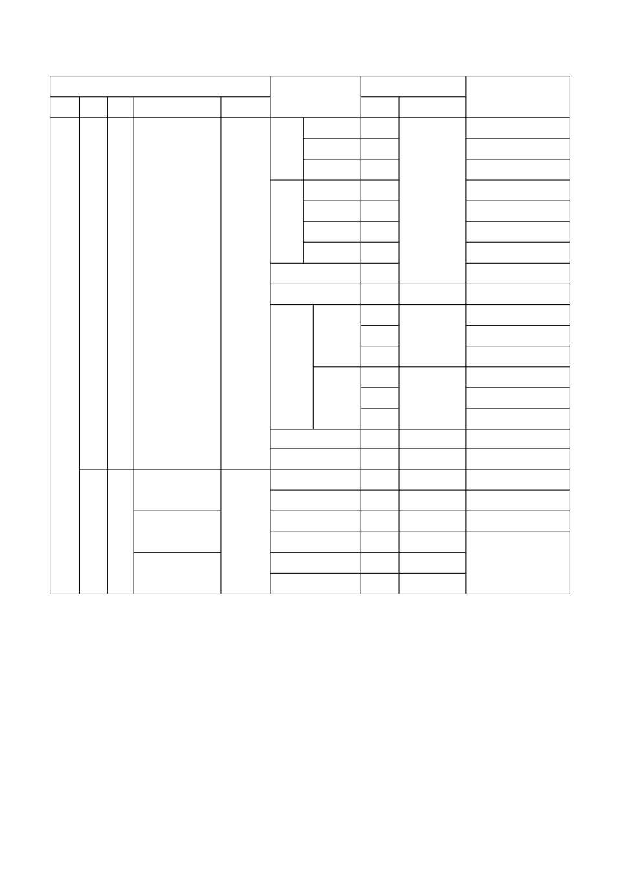
区级医院
住院部 120-180 升 / 床·日
门诊部 55-60 升 / 人次·日

行业分类及代码

产品名称
新水定额
备 注

门类 大类 中类 行业名称 小类 数值 单位

891 高等教育 8911-8912
有住宿 110-120 升 / 床·日 无住宿 45-50 升 / 人·日

892 中等教育 8921-8926

89
893 初等教育 8931-8932
M

894 学前教育 8940
有住宿 70-80 升 / 床·日
无住宿 25-30 升 / 人·日
有住宿 60-70 升 / 床·日
无住宿 20-25 升 / 人·日
有住宿 60-70 升 / 床·日
无住宿 20-30 升 / 人·日 升 / 平方

90 904 图书馆 9040 图书馆 1.6
文体活动中心、
米·日

91 912 广播电影电视业 9120
电影院
55-65 立方米 / 万元

9920 客运车站 15 升 / 人·日

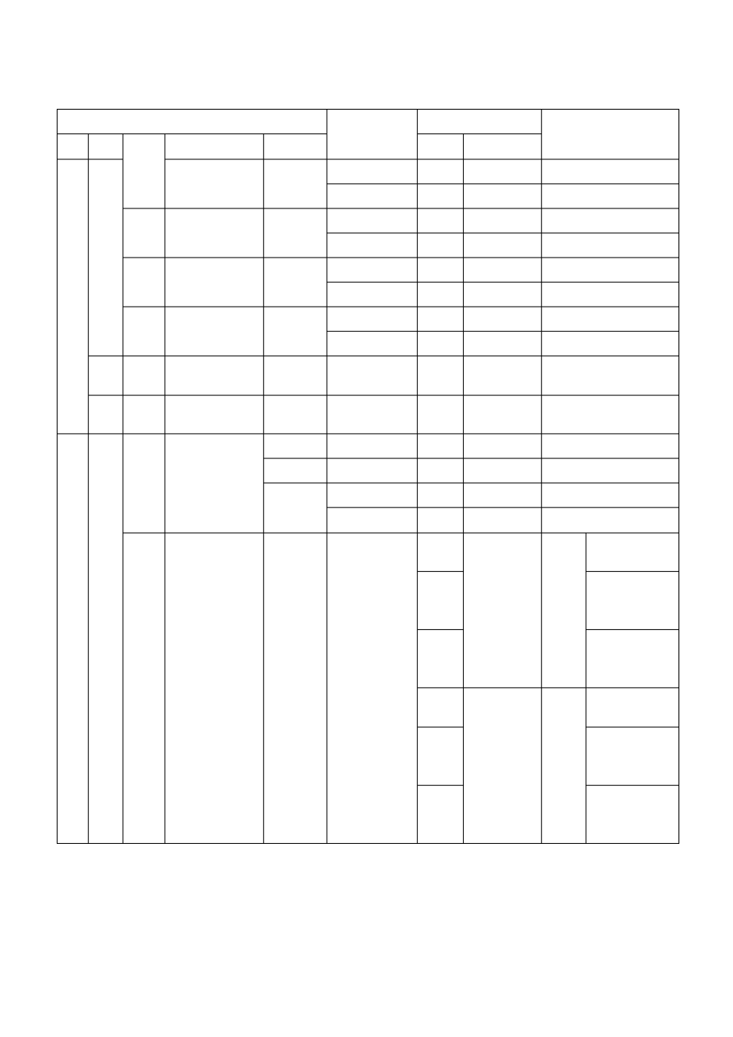

P 99

992 其他行业

其他类未包括的
999
行业
9920 职工内部食堂 10 升 / 人·餐 办公及写字间 20-25 升 / 人·日
9920
集体宿舍 80-100 升 / 床·日

50-60

60-80
升 / 人·日

80-100

9990 城镇居民住宅
40-50

50-70
升 / 人·日

75-100

北疆伊 阿塔区

北疆天 山北坡 区

平房及简易楼 房 有上下水设施 无淋浴设备楼 房 有上下水设施 有淋浴设备楼 房 平房及简易楼 房 有上下水设施 无淋浴设备楼 房 有上下水设施 有淋浴设备楼 房

行业分类及代码

产品名称
新水定额
备 注

门类 大类 中类 行业名称 小类 数值 单位

30-40 平房及简易楼房

50-70 东疆区
有上下水设施 无淋浴设备楼房

P 99 999

其他类未包 括的 行业

9990

城镇居民住宅

农村居民住宅

70-90

35-45

55-70

70-85

20-30

50-60

70-80

20-30

40-50

70-80

20-30

40-50

60-80

20-30

40-50

60-80

升 / 人·日

南疆区

北疆 伊阿塔区

北疆天山 北坡区

东疆区

南疆区
有上下水设施 有淋浴设备楼房
平房及简易楼房 有上下水设施 无淋浴设备楼房
有上下水设施 有淋浴设备楼房
平房及简易楼房 有上下水设施 无淋浴设备楼房
有上下水设施 有淋浴设备楼房
平房及简易楼房
有上下水设施 无淋浴设备楼房 有上下水设施 有淋浴设备楼房
平房及简易楼房
有上下水设施 无淋浴设备楼房 有上下水设施 有淋浴设备楼房
平房及简易楼房
有上下水设施 无淋浴设备楼房 有上下水设施 有淋浴设备楼房

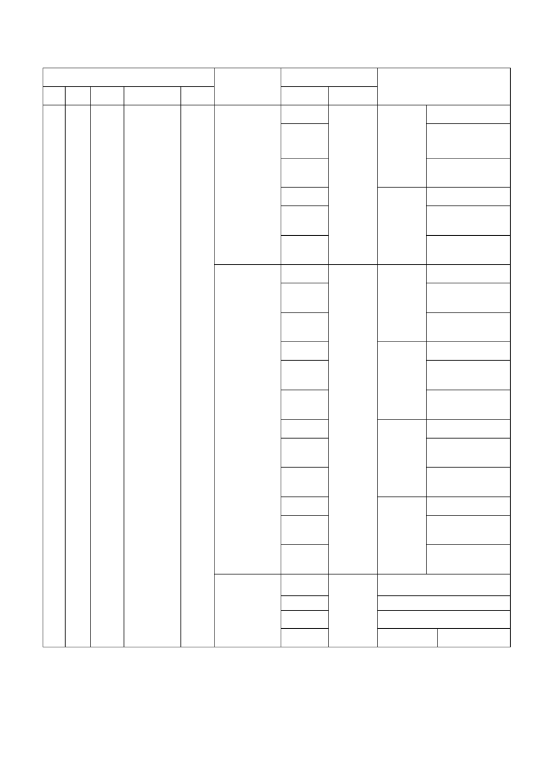

牲畜养殖
35-40 |  |  |  | 大牲畜
8 | 升 / | 头 |  | 小牲畜
0.5-1 | （只） | ·日 |  | 家禽
70-120 |  |  | 奶牛 | 专业饲养

